UNIVERSIDAD GALILEO
FISICC, Ingeniería en Sistemas
Ciencias de la Computación VI (Bases de datos)

HOJA DE TRABAJO # 3

Para las siguientes descomposiciones y conjuntos de dependencias funcionales:

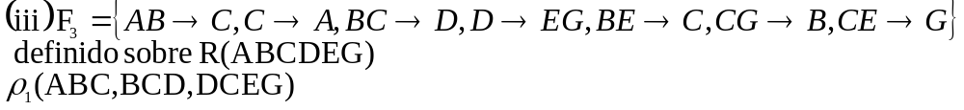
Determinar:

- Si la descomposión propuesta cumple con la propiedad de join sin perdida
- Si preserva o no dependencias
- Forma Normal en la que se encuentra

